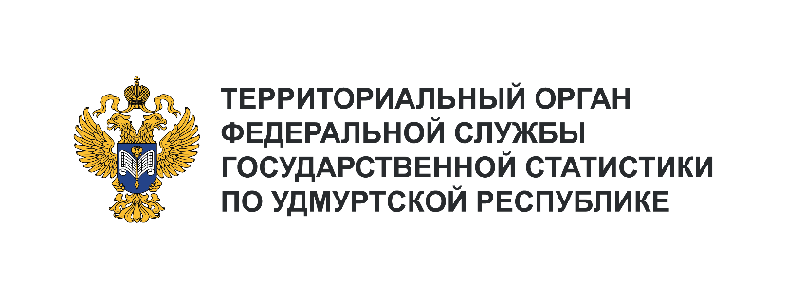**Пресс-служба Удмуртстата**

Телефон: +7 (3412) 69-50-35

e-mail: [18.01.2@](mailto:18.01.2@)rosstat.gov.ru

Информационное сообщение для СМИ

**9 августа 2024, Ижевск**

**ДВИЖЕНИЕ – ЭТО ЖИЗНЬ!**

Помните крылатое выражение из книги «Алиса в стране чудес» Льюиса Кэролла: «Нужно бежать со всех ног, чтобы только оставаться на месте, а чтобы куда-то попасть, надо бежать как минимум вдвое быстрее!» Наша жизнь – это постоянное движение вперед, и оно немыслимо без получения новых знаний и уделения должного внимания физической культуре.

По данным выборочного наблюдения состояния здоровья населения в 2023 году количество мужчин, самостоятельно занимающихся спортом, в нашем регионе составило 31,1%, у женщин данный показатель – 29,6%. При этом организованно занимаются спортом 13,1% мужчин и 14,4% женщин.   
По данному показателю Удмуртская Республика занимает почётное первое место среди женского населения в Приволжском федеральном округе, 6 – место в мужском рейтинге.

Вкус успеха закладывается с детства. Как показало выборочное наблюдение условий жизни населения на территории Удмуртской Республики в 2023 году 95% детей в возрасте 3-14 лет занимались физкультурой, спортом, либо двигательной активностью. Из них секционные (организованные) занятия посещали 83% детей в возрасте 3-6 лет и 99% детей в возрасте 7-14 лет.

В нашей республике сохраняется положительная динамика в строительстве спортивных сооружений. Так в прошлом году открылись 2 новых физкультурно-оздоровительных комплекса   
и стадион на 100 мест.

Пользу активного образа жизни понимают многие, но в прошлом году только каждый десятый житель республики отказался от курения.

В день физкультурника желаем всем крепкого здоровья, спортивной закалки, позитивного настроения и удачи во всех начинаниях!